Инструктор по физической культуре Пивоварова.Е.В.

Среда 06.05.2020 г.
Тема недели: «9 мая»
1.Зарядка «Солнышко лучистое»
Цель: Получить заряд хорошего настроения, веселья и бодрости.
Ссылка
https://yandex.ru/collections/card/5c3da42d96e2c9006b8a5793/
2.Дидактическая игра

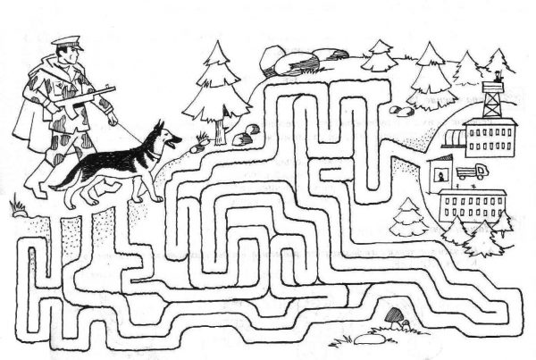
Четверг 07.05.2020 г.
1.Пальчиковая гимнастика
Цель: Развитие мелкой моторики

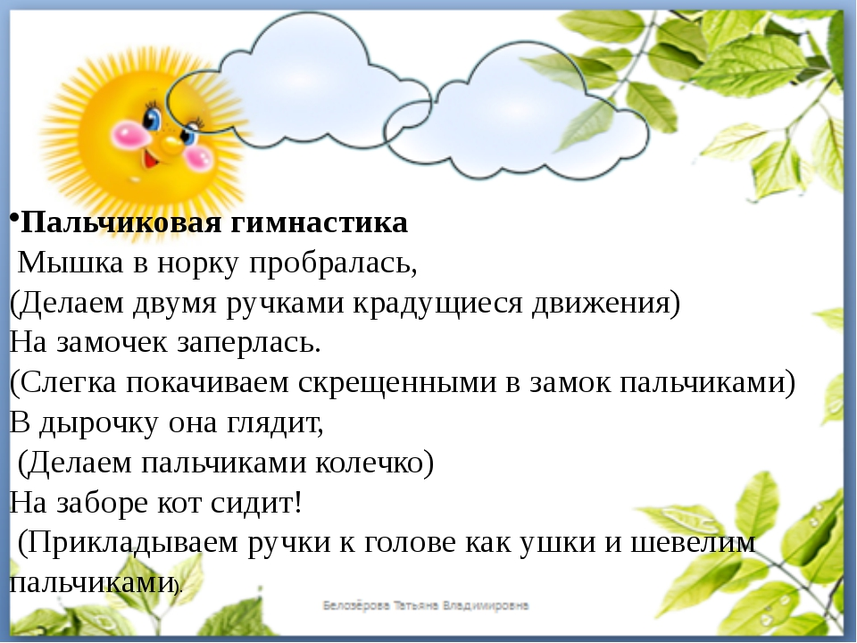
2.Подвижные игры
Таблица: тематические подвижные игры для старших дошкольников 9 мая
Название игры/вид | Атрибуты | Условия
«Кто быстрее»/командное соревнование | - гимнастёрка;  - комбинезон;  - плащ-накидка;  - будёновка. | На двух стульях лежат вещи.  По сигналу двое детей — представители разных  команд — начинают одевается.  Выигрывает тот, кто справится быстрее и качественнее.
«Сбей вражеский самолёт»/командное соревнование | - бумажные самолёты;  - шишки. | - Дети делятся на две команды.  - На ветке дерева располагаются самолётики.  - Дети по одному целятся в самолёт и  стараются «сбить противника».  - Каждый сбитый самолёт — очко команде.
«Помоги раненому»/индивидуальное соревнование | - бинты;  - белый халат;  - мягкие блоки для препятствий («болото» из низких кубиков, «мины» из кеглей). | - Девочка пробирается через преграды к  раненому и делает перевязку.  - Побеждает «медсестра», которая выполнит  задание быстрее.
«Быстрая лодка»/индивидуальное соревнование | - альбомный лист, разрезанный пополам;  - две кегли – «буйка». | - На пол кладём две половинки листа — две «лодки».  - Пара ребят становится на четвереньки и дует  на листы, чтобы «лодки» проплыли от «буйка» до «буйка».
«Разведчик»/игра на внимание | - Считалочкой выбирается водящий – «разведчик».  - Игроки замирают в разных позах.  - «Разведчик» за минуту запоминает, в каком положении  - стоит каждый участник, и выходит за дверь.  - Игроки немного меняют позу.  - Водящий возвращается и называет, что поменялось.
«Хвосты»/индивидуальное соревнование | Небольшие куски верёвки по числу участников. | - За пояс игрокам заправляются куски верёвки.  - Под музыку дети стараются схватить «хвосты»  - соперников, одновременно защищая свои.  - Тот, кто «хвоста» лишился, выбывает.

Пятница 08.05.2020 г.
1. Строевые упражнения к 9 мая
https://yandex.ru/video/preview/?filmId=12989438872891767790&parent-reqid=1588514440752768-584879510961554716800125-production-app-host-man-web-yp-96&path=wizard&text=тема+9+мая+в+занятиях+по+физической+культуре
2.Гимнастика пробуждения
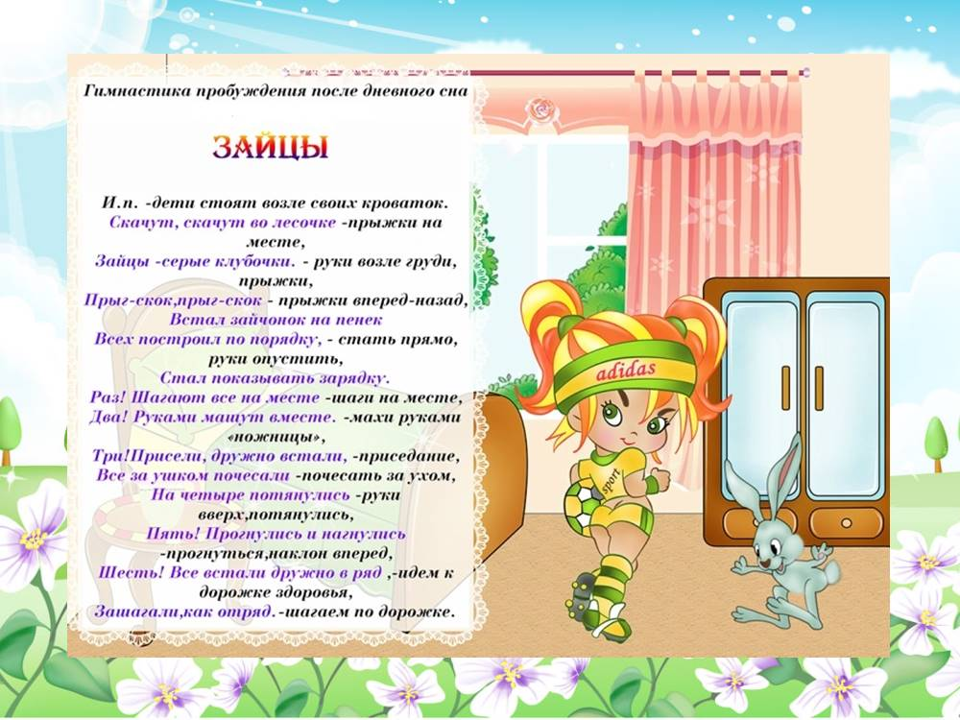
3.Физминутка с увеличением темпа «Мы пойдём направо…."
https://yandex.ru/collections/card/5c3d978dcd749600368ce242/
Консультации для родителей

